**Tarea de fin de semana 4to. grado**

**Fecha: 27 de junio de 2025**

**Matemática**

**Repaso**

1. Repaso las tablas del 2 al 9

Escribe los resultados debajo de cada multiplicación.

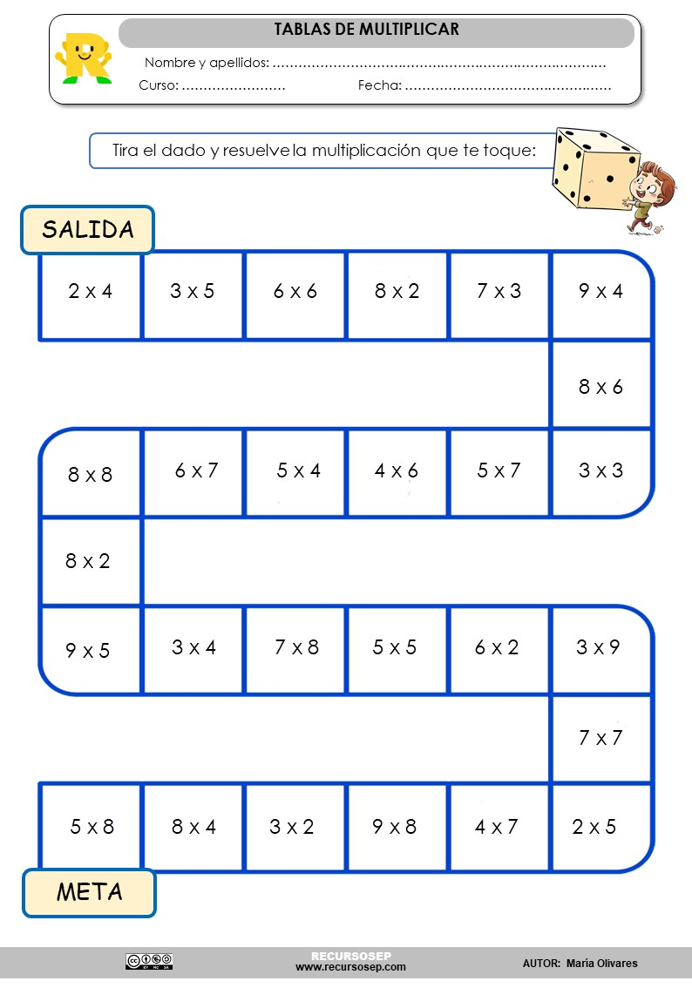

**Feliz fin de semana!!!**